**КИЇВСЬКИЙ НАЦІОНАЛЬНИЙ УНІВЕРСИТЕТ ІМЕНІ ТАРАСА ШЕВЧЕНКА**

ННІ «ІНСТИТУТ ГЕОЛОГІЇ»



**Лабораторна робота № 8**

з дисципліни: «Інтернет-технології в галузі наук про Землю»

на тему «Вступ до каскадних таблиць стилів CSS»

Виконав:

студент 2 курсу магістратури Геоіформатика

Ганошенко В.А.

Перевірив:

Демидов В.К.

Київ, 2020

Хід роботи

Ознайомився з теоретичними матеріалами в презентації та на сайті <http://htmlbook.ru/>

Результуючі файли доступні за посиланням: <https://github.com/vladyslavhanoshenko/Internet-technologies/tree/master/p8>

8-1)

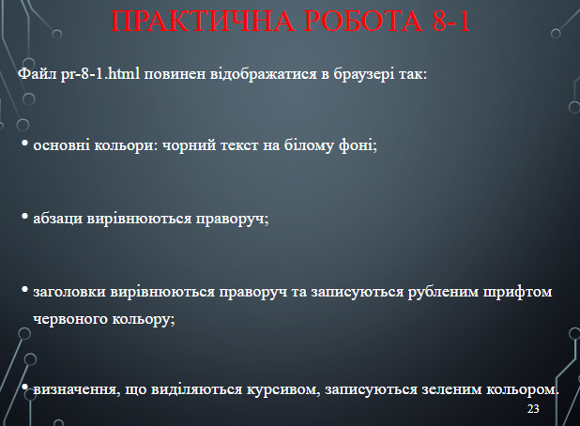

Результат виконання представлений нижче:

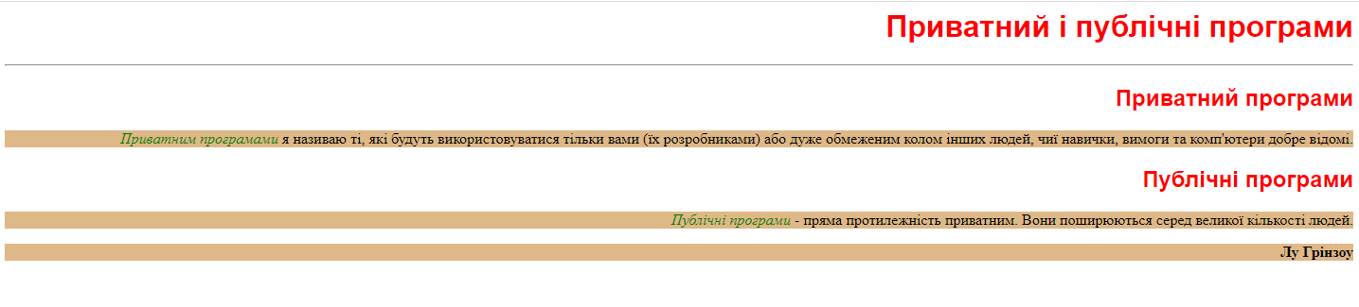

Лістинг коду представлений нижче:

<html>

<head>

<meta charset="utf-8">

<title>Стилі</title>

<link rel="stylesheet" type="text/css" href="../style.css">

</head>

<body>

<h1>Приватний і публічні програми</h1>

<hr>

<h2>Приватний програми </h2>

<p><em>Приватним програмами</em> я називаю ті, які будуть використовуватися тільки вами (їх розробниками) або дуже обмеженим колом інших людей, чиї навички, вимоги та комп'ютери добре відомі.</p>

<h2>Публічні програми</h2>

<p><em>Публічні програми</em> - пряма протилежність приватним. Вони поширюються серед великої кількості людей.</p>

<p><strong>Лу Грінзоу</strong></p>

</body>

</html>

Вміст файлу style.css представлений нижче:

p{

color: black;

background: burlywood;

text-align: right;

}

h1,h2{

text-align: right;

font-family: Arial, Helvetica, sans-serif;

color: red;

}

em{

color: green;

}

8-2)

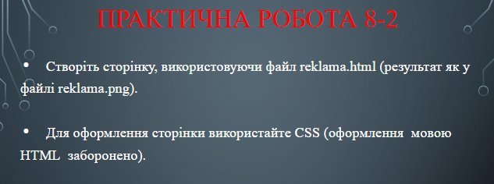

Результат виконання представлений нижче:

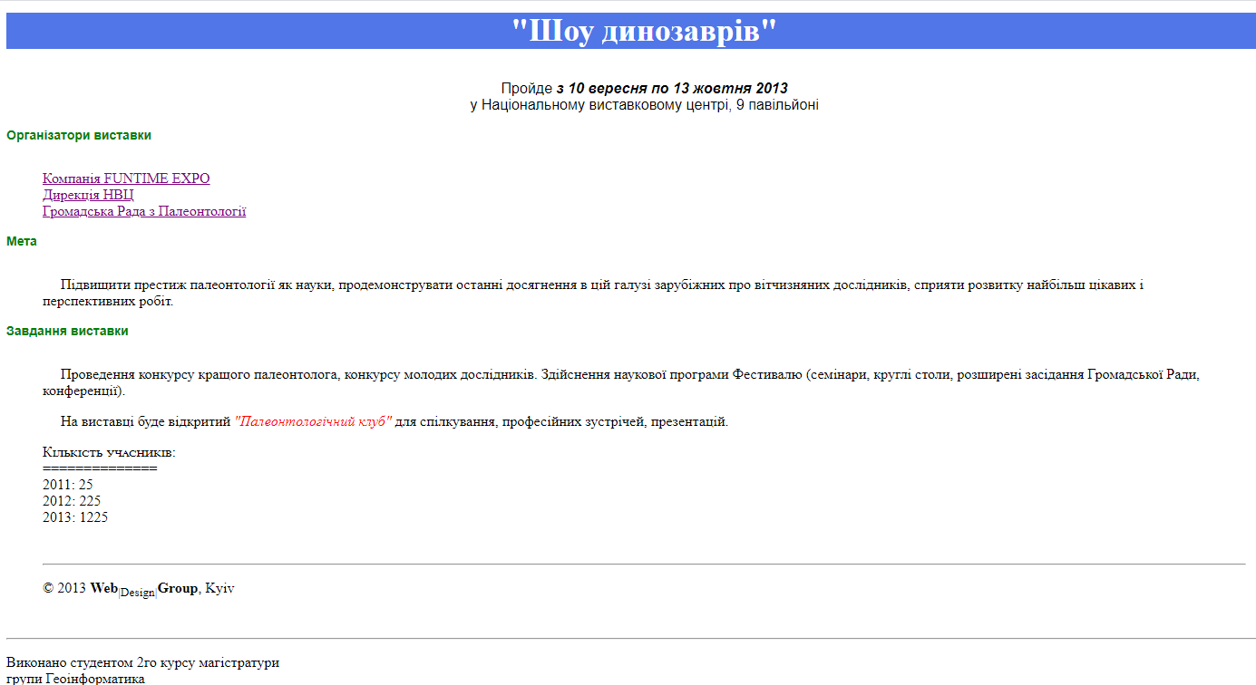

Лістинг коду представлений нижче:

<!DOCTYPE html>

<html lang="en">

<head>

<meta charset="UTF-8">

<meta name="viewport" content="width=device-width, initial-scale=1.0">

<title>Виставка динозаврів. Ганошенко В.А, Лаб4</title>

<style>

.subheader {

color: green;

font-weight: bold;

font-family: Arial, Helvetica, sans-serif;

font-size: 14px;

padding-bottom: 15px;

}

.paragraph {

text-indent: 20px;

}

</style>

</head>

<body>

<p

style="color: white; background-color: rgb(80, 118, 231); font-size: 35px;text-align: center; font-weight: bold;">

"Шоу динозаврів"</p>

<div style="text-align: center;">

<p style="font-family: Arial, Helvetica, sans-serif;">Пройде <i style="font-weight: bold;"> з 10 вересня по 13

жовтня 2013 <br></i>

у Національному виставковому центрі, 9 павільйоні

</p>

</div>

<div>

<p class="subheader">Організатори виставки

<p>

<blockquote>

<p style="text-decoration: underline; color: purple;">Компанія FUNTIME EXPO <br>

Дирекція НВЦ <br>

Громадська Рада з Палеонтології</p>

</blockquote>

<p class="subheader">Мета

<p>

<blockquote>

<p class="paragraph">Підвищити престиж палеонтології як науки, продемонструвати останні досягнення в цій

галузі зарубіжних про

вітчизняних дослідників, сприяти розвитку найбільш цікавих і <br>

перспективних робіт.</p>

</blockquote>

<p class="subheader">Завдання виставки</p>

<blockquote>

<p class="paragraph">Проведення конкурсу кращого палеонтолога, конкурсу молодих дослідників. Здійснення

наукової програми

Фестивалю (семінари, круглі столи, розширені засідання Громадської Ради, конференції).</p>

<p class="paragraph">На виставці буде відкритий <i style="color: red; font-style: italic;">"Палеонтологічний

клуб"</i> для спілкування, професійних зустрічей, презентацій.

</p>

<div style="font-variant: small-caps;">

<p>Кількість учасників: <br>

==============<br>

2011: 25 <br>

2012: 225 <br>

2013: 1225 </p>

</div>

<br>

<hr>

<p>© 2013 <b>Web</b><sub>|Design|</sub><b>Group</b>, Kyiv</p>

</blockquote>

<br>

<hr>

<p>Виконано студентом 2го курсу магістратури <br>

групи Геоінформатика<br>

Ганошенко В.А</p>

</div>

</body>

</html>